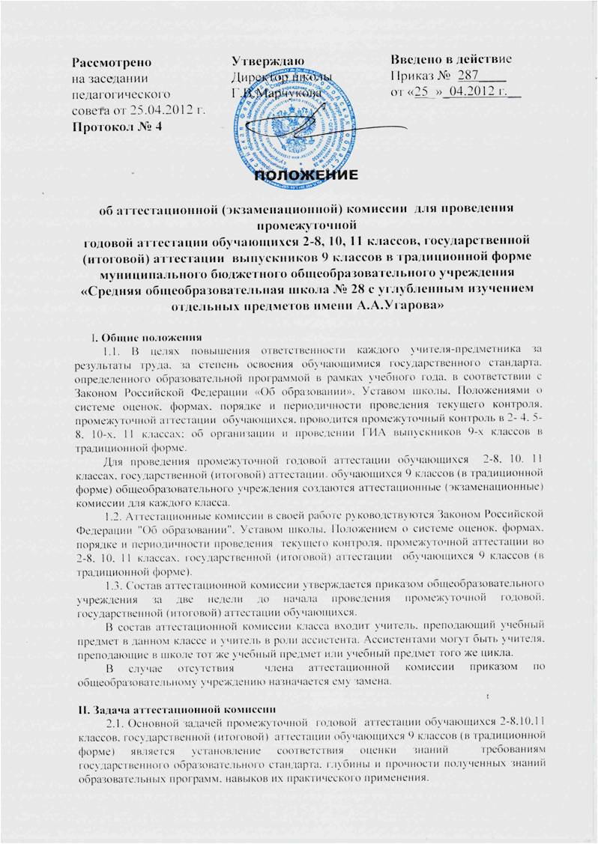
III. Функции аттестационной комиссии
3.1. Проводит промежуточную годовую аттестации обучающихся 2-8,10, 11 классов, государственную (итоговую) аттестации обучающихся 9 классов (в традиционной форме) в соответствии с нормами, установленными законодательством об образовании.
3.2. Выставляет экзаменационные отметки, итоговые отметки по учебному предмету с занесением их в протокол экзамена.
3.3. Проверяет письменные экзаменационные работы обучающихся в установленном порядке, заносит в протокол экзамена экзаменационные и итоговые отметки.
3.4. Оценивает теоретические и практические знания и умения обучающихся учебного предмета в соответствии с установленными критериями:
- Государственная (итоговая) аттестация в традиционной форме по предметам по выбору проводится с 9 часов по местному времени. На устную форму аттестации обучающихся отводится не более 30-40 минут на человека, с учетом времени для подготовки и ответа.
- Государственная (итоговая) аттестация по физической культуре проводится в традиционной форме по билетам с обязательной сдачей практической части.
- Организация практической части осуществляется на последних уроках физической культуры и ее итоги оформляются в форме протокола (приложение 2).
3.5. Создает оптимальные условия для обучающихся при проведении промежуточной годовой, государственной (итоговой) аттестации.
3.6. Исключает случаи неэтичного поведения обучающихся (списывание, использование шпаргалок, подсказок) во время проведения экзаменов.
3.7. Участвует в работе школьной конфликтной комиссии.
3.8. Информирует обучающихся и их родителей (законных представителей) об экзаменационных и итоговых отметках.
3.9. Контролирует обеспечение и соблюдение информационной безопасности при проведении экзаменов.
3.10. Обеспечивает соблюдение установленной процедуры проведения промежуточной годовой аттестации обучающихся
3.11. Участвует в подготовке и проведении педсоветов по итогам промежуточной годовой аттестации обучающихся 2-8,10, 11 классов, государственной (итоговой) аттестации обучающихся 9 классов (в традиционной форме).
3.12. Обеспечивает хранение бланков (работ) устных и письменных ответов, хранение аттестационного материала (по окончании аттестационного периода все вышеперечисленные материалы хранятся в учебной части в течение 1 года), сдачу протоколов промежуточной годовой аттестации обучающихся 2-8,10, 11 классов, государственной (итоговой) аттестации 9 классов (в традиционной форме) в архив школы (Приложение № 1, 2).
IV. Аттестационная комиссия несет ответственность:
5.1. За объективность и качество оценивания письменных и устных ответов экзаменующихся в соответствии с разработанными нормами оценки ответов по каждому учебному предмету.
5.2. За создание делового и доброжелательного микроклимата для обучающихся во время проведения экзаменов.
5.3. За своевременность предоставления обучающимся информации об экзаменационных и итоговых отметках.
5.4. За проведение экзаменов в соответствии с установленным порядком.
V. Отчетность аттестационных комиссий
6. 1. Бланки устных ответов и письменные экзаменационные работы обучающихся вместе с протоколами промежуточной годовой аттестации обучающихся 2-8, 10, 11 классов, государственной (итоговой) аттестации обучающихся 9 классов сдаются руководителю общеобразовательного учреждения, обеспечивающему их сохранность в соответствии с установленным порядком хранения.
ПРОТОКОЛ
государственной (итоговой) аттестации
за курс основной школы
по __________________________________в_________ классе МБОУ «___ №_______» города Старый Оскол Белгородской области
Фамилия, имя, отчество учителя:__________________________________________________
Фамилия, имя, отчество ассистентов:_______________________________________________
Пакет с материалом для проведения государственной (итоговой) аттестации присланный из _______________________________________________________________________________
по__________________________________________вскрыт в_________часов________минут.
В нём оказался весь материал, необходимый для проведения государственной (итоговой) аттестации.
В государственной (итоговой) аттестации участвовали допущенные к ней___________чел., отсутствовали_____человек: ____________________________________________________
_______________________________________________________________________________(фамилия, имя не явившихся)
Начало в ________час. _________мин.
Окончание________час. _________мин.

№ п/п | Фамилия, имя обучающегося | Номер темы, билета, сочинения, вариант и др. | Оценка
1
2
3
4
5
6
7
8
9
10
11
12
13
14
15
16
17
18
19
20
Дата проведения «________»____________20___ год.
Дата внесения в протокол оценок «________»____________20___ год.
Учитель: ________________________________
Ассистенты: ________________________________
Приложение 2
ПРОТОКОЛ
государственной (итоговой) аттестации
за курс основной школы
по __________________________________в_________ классе МБОУ «___ №_______» города Старый Оскол Белгородской области
Фамилия, имя, отчество учителя:__________________________________________________
Фамилия, имя, отчество ассистентов:_______________________________________________
Пакет с материалом для проведения государственной (итоговой) аттестации присланный из _____________________________________________________________________________
по__________________________________________вскрыт в_________часов________минут.
В нём оказался весь материал, необходимый для проведения государственной (итоговой) аттестации.
В государственной (итоговой) аттестации участвовали допущенные к ней___________чел., отсутствовали_____человек: ____________________________________________________
_______________________________________________________________________________(фамилия, имя не явившихся)
Начало в ________час. _________мин.
Окончание________час. _________мин.

№ п/п | Фамилия, имя, отчество | группа здоровья | Отметка за практику | Теория |  | Экзаменационная отметка
 |  |  |  | № билета | Отметка | Экзаменационная отметка
1
2
3
4
5
6
7
8
9
10
11
12
13
14
15
16
17
18
19
20
Дата проведения «________»____________20___ год.
Дата внесения в протокол оценок «________»____________20___ год.
Учитель: ________________________________
Ассистенты: ________________________________
________________________________

